# lấy toàn bộ nội dung của thư viện decimal

* from decimal import*

# lấy tối đa 30 chữ số phần nguyên và phần thập phân Decimal

* getcontext().prec = 30

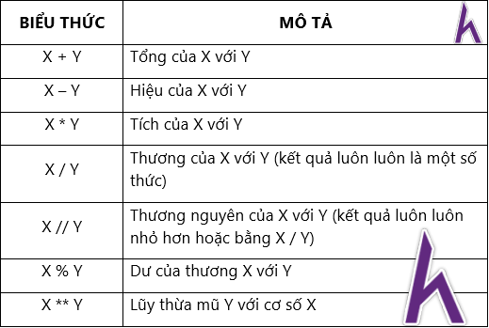

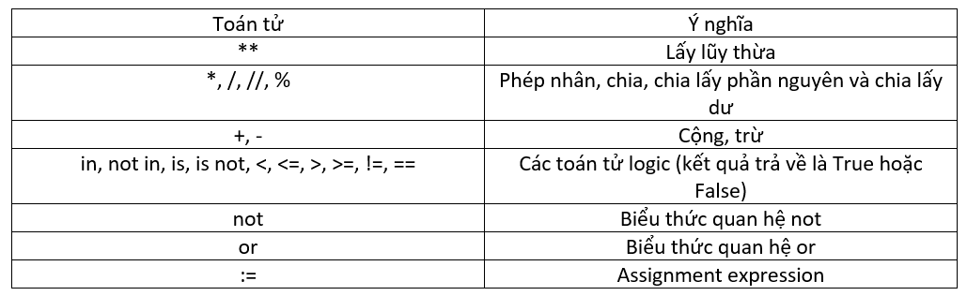

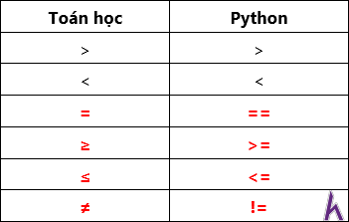

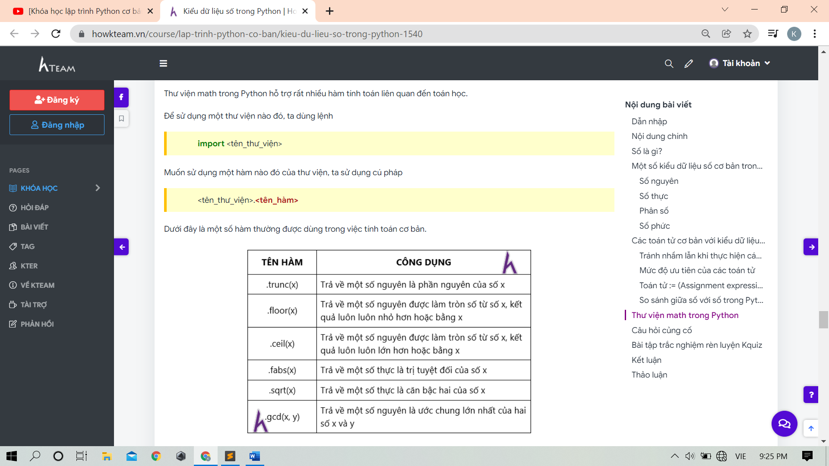

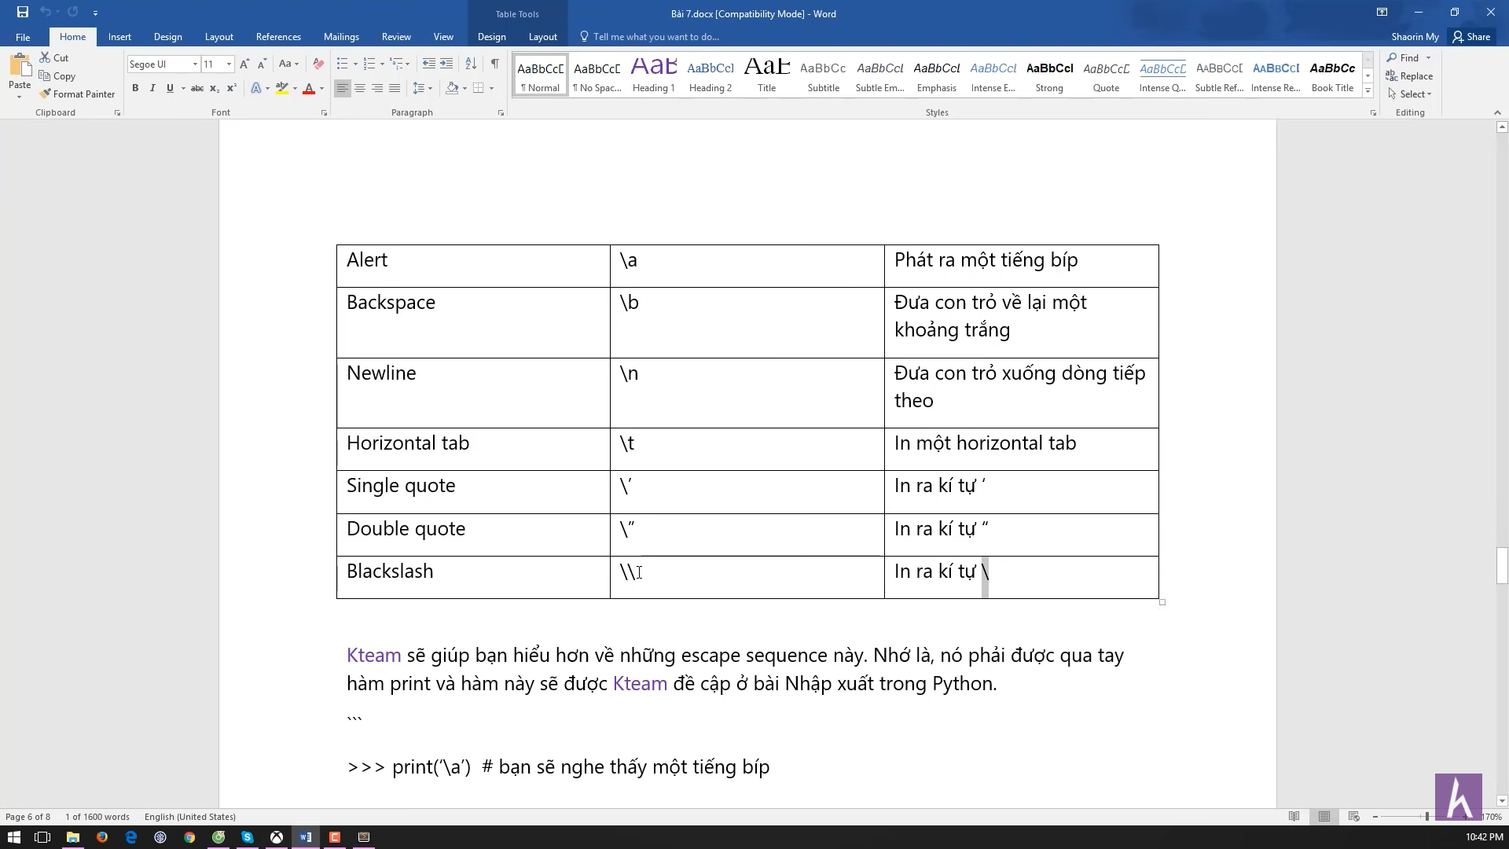

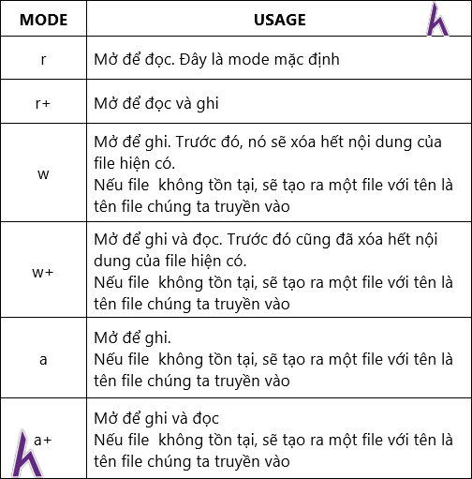

7 KIẾN THỨC CHUNG MỌI DEVELOPER CẦN BIẾT

1. Git

Git là một hệ thống quản lý phiên bản phân tán phổ biến nhất hiện nay. Nhờ Git, việc quản lý code và làm việc nhóm của Developer trở nên đơn giản, thuận tiện hơn. Bạn không thể trở thành Web Developer mà không biết về Git.

2. SSH

SSH (viết tắt của Secure Shell) là một giao thức mạng được sử dụng để thực hiện việc tương tác giữa máy chủ và máy khách. Nó cho phép người dùng kiểm soát và chỉnh sửa server từ xa thông qua Internet. Đây là kiến thức mà các Web Developer nên biết.

3. HTTP/HTTPS

Giao thức HTTP là xương sống của website. Vững kiến thức về HTTP và HTTPS là bắt buộc với một Web Developer.

4. Dòng lệnh Linux cơ bản

Không riêng gì Web Developer mà đối với cả Mobile Developer, dòng lệnh Linux (Linux Command Line) cũng cực kì cực kì quan trọng. Bạn nên dành thời gian để học nó.

5. Cấu trúc dữ liệu và giải thuật

Nếu bạn có hứng thú học về cấu trúc dữ liệu và giải thuật thì có một số khóa học tương ứng với ngôn ngữ lập trình mà bạn nên cân nhắc.

6. Mã hóa ký tự

Nếu bạn muốn tạo ra một ứng dụng mang tính toàn cầu, phải hiển thị ra nhiều ngôn ngữ khác nhau thì bạn phải có kiến thức nhất định về mã hóa ký tự.

Một số hệ thống mã hóa được sử dụng phổ biến hiện nay: ASCII, UTF-8 Unicode, UTF-16 Unicode

7. GitHub

GitHub là một dịch vụ lưu trữ trên web dành cho các dự án có sử dụng hệ thống kiểm soát Git revision. Bạn phải biết về Git và GitHub thì mới có thể làm việc như một Web Developer.